PLAN DE ORDENAMIENTO TERRITORIAL «SENDAS DEL HABITAR»
La plaza digital
Qué se publica, qué se mira y qué se comenta sobre San Andrés de Giles en YouTube, Facebook, Instagram y TikTok (relevamiento de octubre de 2026)

Informe técnico complementario de «Dieciocho años de presupuesto municipal (2008–2026)» y «La caja y la conversación» · Plan de Ordenamiento Territorial de San Andrés de Giles
Arq. Juan Patricio Addesso, Asesor del CMDOT · 30 de octubre de 2026

0. Síntesis
El informe de prensa mostró qué publican los diarios digitales. Éste mira el otro lado: dónde está el público de Giles en las redes sociales y a qué responde. Se relevaron 27 canales de YouTube (2.029 videos), cinco páginas y tres grupos de Facebook (379 publicaciones: 234 de páginas y 145 de grupos), el inventario de 66 grupos locales de Facebook, siete cuentas de Instagram (97 publicaciones) y dos de TikTok. No hubo encuesta: lo que se mide es la atención visible —vistas, reacciones, comentarios y compartidos—, que es una huella del consumo, no el consumo mismo. Los hallazgos principales son nueve:
- El público está en Facebook e Instagram, no en YouTube. La cuenta local más seguida es #sag, de humor y noticias, con 52.000 seguidores en Instagram, el doble de la población. Le siguen dos grupos de compraventa (45.000 y 34.000 miembros) y la página «Noticias de San Andrés de Giles» (32.000). El canal de YouTube más grande, Canal 2 GOL Cable, tiene 1.730 suscriptores.
- La primera red social de Giles es un mercado. De los 66 grupos de Facebook que nombran a Giles, 45 son de compraventa y trueque, cuatro de autos y motos, tres de empleo y dos de alquileres. Los más activos superan los noventa avisos por día. Sólo dos grupos son de vecinos y seguridad, y ambos son privados.
- Los grupos comunitarios se vaciaron. «San Andrés de Giles rural» y «Los convecinos de Azcuénaga» están ocupados por avisos de estética, muebles y cosmética, con cero reacciones y cero comentarios en toda la muestra. La conversación vecinal se mudó a los comentarios de las páginas de noticias y a grupos privados.
- Una sola página concentra la conversación. «Noticias de San Andrés de Giles» obtiene una mediana de 119 interacciones por publicación; Infociudad y el Municipio, 17 en Facebook; el Concejo Deliberante, 3,5. La publicación más comentada del período —1.400 reacciones, 306 comentarios y 276 compartidos— es una denuncia vecinal sobre la línea 276: «bajaron 54 pasajeros y viajaron 93».
- Lo que convoca no es lo que se publica. En las cuatro páginas activas de Facebook, el transporte público reúne el 4 % de las publicaciones y el 20 % de las interacciones; los accidentes, las picadas y el tránsito, el 8 % y el 17 %. El deporte es el tema más publicado (19 %) pero recibe el 11 % de la atención. Cultura, educación y economía se publican mucho más de lo que se comentan.
- El planeamiento es el tema más ignorado. Las publicaciones sobre el Consejo Urbano y Territorial, la Comisión de Hábitat, las comisiones de Planeamiento y el acceso a la tierra son el 3 % de lo publicado y el 0,5 % de las interacciones, con una mediana de 5. La nota de Noticias Gilenses que preguntaba «¿cuál es la situación de acceso a la tierra en San Andrés de Giles?» obtuvo 4 «me gusta».
- YouTube es una vidriera que casi nadie mira. Los 1.031 videos publicados por canales locales en el último año suman 86.000 vistas: 84 por video. El noticiero diario de Canal 2 tiene entre 14 y 126 vistas por emisión. Lo más visto es el fútbol femenino de El Frontón (hasta 1.800 vistas por partido), la danza de Azcuénaga y una charla de ganadería de la Sociedad Rural (6.600).
- Instagram muestra el pueblo que se celebra. En Instagram, Infociudad obtiene una mediana de 248 interacciones (casi quince veces su Facebook): festejos del Mundial en la plaza (1.531), el récord del salame (514), el mural del Indio. El Municipio comunica allí deporte, fiestas y obras con 92 interacciones medianas y casi ningún comentario.
- El ecosistema de medios se achica y se concentra. Somos San Andrés de Giles (13.000 seguidores) anunció su cierre; Noticias Giles (6.300) no publica desde 2018; Noticias Gilenses tiene 4.100 seguidores en Instagram y una mediana de 3 «me gusta». La agenda pública la ordenan hoy una página informal de noticias y un creador de humor que mezcla lo local con lo viral nacional.
En Giles las redes no son una plaza: son un mercado con un mostrador de quejas. Se compra, se vende, se busca trabajo y se reclama por el colectivo, los baches y las picadas. Lo que no aparece es la conversación sobre el territorio que se está decidiendo. El Plan no compite contra el desinterés, sino contra la forma en que circula la atención.

1. Método, alcance y límites

1.1 Qué se relevó
- YouTube: búsqueda de canales por nombre del partido y sus localidades; 27 canales locales; título, duración, antigüedad y vistas de 2.029 videos (en Canal 2 GOL Cable, los 554 más recientes de unos 3.500).
- Facebook: búsqueda de páginas y grupos; inventario de 66 grupos y 13 páginas con su tamaño; muestra de las últimas 30 a 60 publicaciones visibles de cinco páginas (Municipalidad, Noticias de San Andrés de Giles, Infociudad, Concejo Deliberante y Somos SAG) con sus reacciones, comentarios y compartidos; muestra de tres grupos públicos.
- Instagram: seguidores de siete cuentas; últimas 18 a 31 publicaciones de #sag, Municipalidad, Infociudad y Noticias Gilenses, con «me gusta» y comentarios.
- TikTok: sin sesión iniciada sólo se pudieron ver los perfiles conocidos (Municipalidad y #sag); la búsqueda por localidad exige cuenta.

1.2 Cómo se clasificó
Cada publicación de Facebook e Instagram se asignó a uno de dieciséis temas por palabras clave y luego se revisó a mano una por una. Los videos de YouTube se clasificaron por título y, cuando el título no decía nada («Transmisión en vivo», «Vos… ¿qué decís?»), por el tipo de canal. Las interacciones son la suma de reacciones, comentarios y compartidos en Facebook, y de «me gusta» y comentarios en Instagram.

1.3 Límites
- Atención no es alcance. Cuántas personas vieron una publicación sólo lo sabe quien administra la cuenta. Las estadísticas internas de las cuentas del Municipio darían ese dato para su propia comunicación.
- Las muestras son cortas: entre dos semanas y dos meses según la cuenta, en un período marcado por los Juegos Bonaerenses, la ruptura del bloque de La Libertad Avanza en el Concejo y los reclamos por la línea 276.
- Quedan afuera los grupos privados («Vecinos en alerta», 9.900 miembros), las historias, los mensajes y WhatsApp, que probablemente sea el canal más usado y es el único que ninguna herramienta puede observar.
- Ética: se consultaron sólo contenidos públicos, desde el navegador y a escala moderada, sin extracción masiva. Las publicaciones de particulares se registran resumidas y sin nombres, en línea con la Ley 25.326 de Protección de Datos Personales.

2. El mapa: dónde está el público
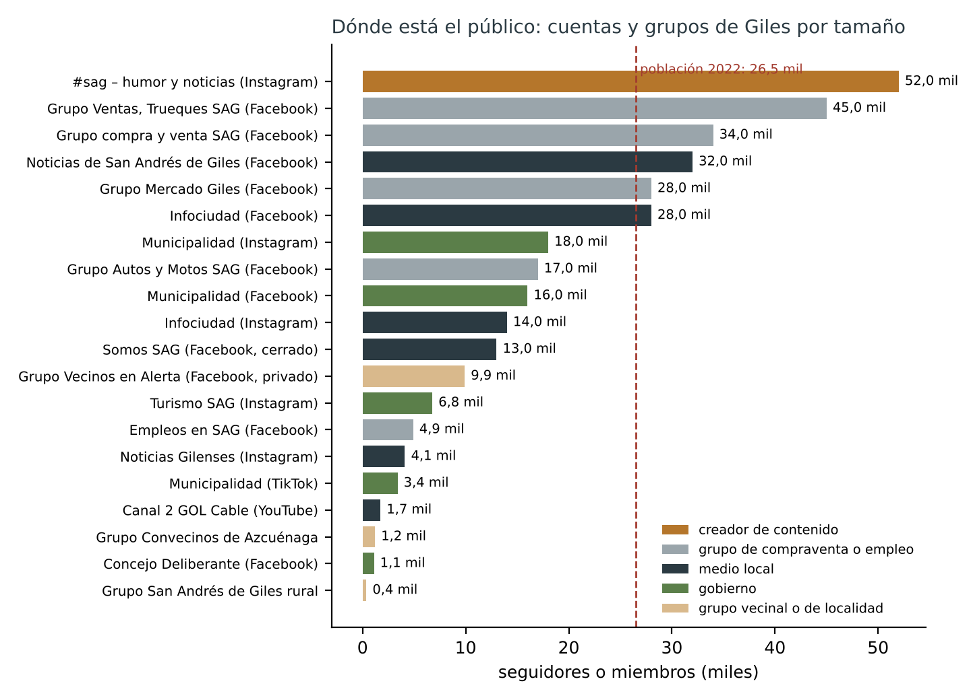
Figura 1. Cuentas y grupos locales por cantidad de seguidores o miembros (30/10/2026). Los miembros de los grupos se superponen y pueden incluir personas de otros partidos.
El tamaño de las audiencias supera holgadamente a la población: varias cuentas tienen más seguidores que habitantes tiene el partido. Eso no significa que todos los gilenses las sigan: incluye vecinos de Areco, Mercedes, Carmen de Areco y Luján, gilenses que viven afuera y, en el caso de #sag, un público nacional atraído por contenido viral. Aun así, el orden es elocuente: un creador de humor, tres grupos de compraventa y dos páginas informales de noticias pesan más que el Municipio, que con 16.000 seguidores en Facebook y 18.000 en Instagram es igualmente uno de los emisores grandes.
Tipo de grupo de Facebook | Grupos | Membresías (suma)
Compraventa y trueque | 45 | 313.987
Autos y motos | 4 | 32.100
Vecinos y seguridad (privados) | 2 | 11.900
Alquileres | 2 | 6.900
Empleo y emprendedores | 3 | 6.562
Comunidad y localidades | 4 | 2.929
Educación (Plan Fines, CENS) | 2 | 1.869
Cultura (Biblioteca Alberdi) | 1 | 862
Campo y ruralidad | 2 | 689
Religión | 1 | 244
TOTAL | 66 | 378.042
Tabla 1. Grupos de Facebook que nombran a San Andrés de Giles o a sus localidades. Una persona puede integrar varios grupos.
Nueve de cada diez membresías en grupos locales son de compraventa o de autos y motos. El grupo de campo y ruralidad más grande tiene 364 miembros; el de la Biblioteca Popular Alberdi, 862. En un partido donde el suelo rural es la mayor parte del territorio, la ruralidad casi no tiene espacio digital propio.

3. YouTube: la vidriera que casi nadie mira
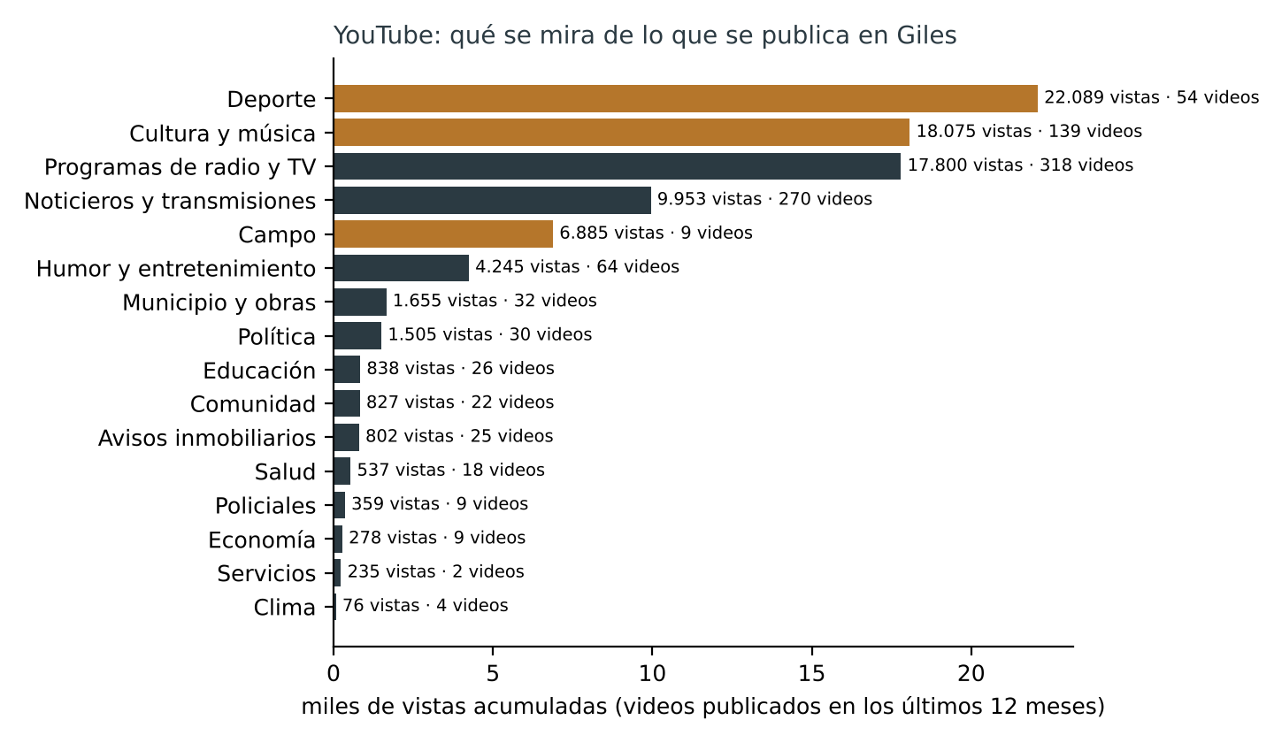
Figura 2. Vistas acumuladas de los videos publicados por canales locales en los últimos doce meses, por tema.
Canal | Suscriptores | Videos últimos 12 meses | Vistas de esos videos | Vistas por video
Canal 2 GOL Cable | 1.730 | 531 | 19.714 | 37
Club El Frontón | 321 | 22 | 19.997 | 909
FM Libre 103.5 | 282 | 241 | 15.494 | 64
Pago de Azcuénaga Danza | 35 | 52 | 11.379 | 219
Sociedad Rural | 53 | 11 | 7.118 | 647
FM Vall 94.7 | 91 | 82 | 4.264 | 52
#sag (Siempre Algo Genial) | 103 | 49 | 4.001 | 82
Infociudad | 222 | 1 | 1.600 | 1.600
Liga de Fútbol (transmisiones) | 35 | 4 | 871 | 218
Lucca Inmobiliaria | 139 | 20 | 704 | 35
La Libertad Avanza SAG | 12 | 7 | 466 | 67
Noticias Gilenses | 57 | 9 | 316 | 35
Municipalidad (canal principal) | 250 | 0 | 0 | –
TOTAL 27 canales |  | 1.031 | 86.159 | 84
Tabla 2. Canales de YouTube con actividad. El canal principal del Municipio (393 videos) no publicó videos en el último año; el de Infociudad publicó un solo video en el último año.
YouTube funciona en Giles como archivo de los medios tradicionales, no como lugar de consumo. Canal 2 GOL Cable sube todos los días su noticiero, sus entrevistas y el ciclo «Café Político» con concejales y dirigentes, y FM Libre y FM Vall suben sus programas en vivo; pero el noticiero tiene entre 14 y 126 vistas por emisión, los episodios de «Café Político» entre 8 y 137 (el del intendente Gesualdi, 70) y las notas sobre tasas, tránsito, obras o los allanamientos en la Municipalidad y el Hospital, entre 9 y 36. Es decir: el debate político local está filmado y publicado, pero casi no se mira en esa plataforma (probablemente se ve en vivo por cable o se comparte recortado en Facebook).
Lo que sí se mira tiene un rasgo común: es comunitario y es propio. Los partidos del fútbol femenino de El Frontón (entre 700 y 1.800 vistas cada uno), las presentaciones del ballet Pago de Azcuénaga Danza en actos escolares (hasta 2.500), la charla «Ganadería que suma» de la Sociedad Rural (6.600, el video local más visto del año). La gente mira a sus hijas jugar, a sus vecinos bailar y a sus productores hablar de su trabajo. Los videos más vistos de toda la historia del ecosistema son de Infociudad entre 2016 y 2020 (un relato de Malvinas sobre el gilense Jorge Maciel, 29.000 vistas; el «lobizón», 5.000) y de los recorridos #RecorriendoSAG por Villa Espil y Azcuénaga que hizo el Municipio en 2021 (2.700 y 2.500): las localidades interesan cuando se las muestra.

4. Facebook: donde se conversa
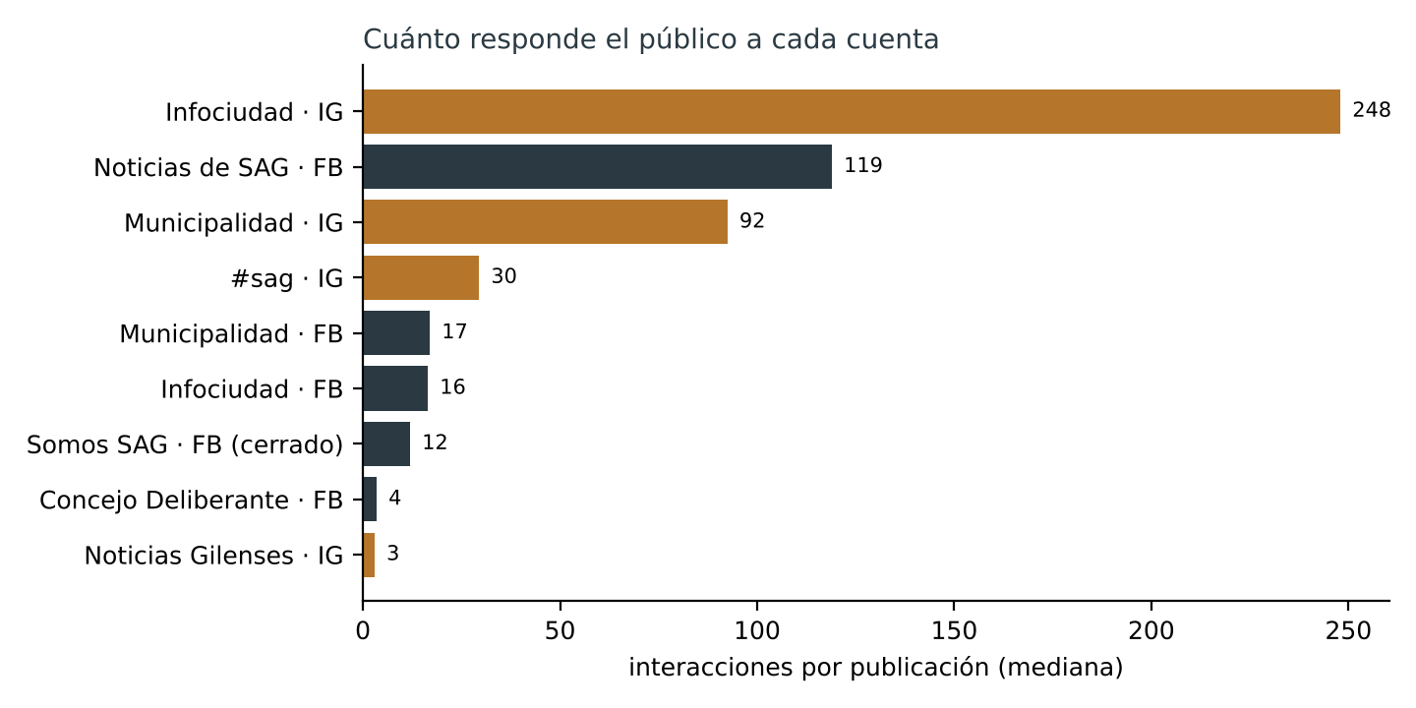
Figura 3. Interacciones por publicación (mediana) en las muestras de cada cuenta. FB: Facebook; IG: Instagram.
Facebook concentra la conversación pública de Giles, pero en un solo lugar. «Noticias de San Andrés de Giles» —una página de «creador digital» sin sitio web, que publica partes policiales, accidentes, reclamos de vecinos, mensajes que le envían y primicias políticas— obtiene una mediana de 119 interacciones por publicación, siete veces más que Infociudad (16,5) o el Municipio (17) en la misma red, y treinta veces más que el Concejo Deliberante (3,5). Funciona como el muro del pueblo: los vecinos le mandan fotos de camiones trabados en el camino a Azcuénaga, de efluentes de una chanchería en Cucullú o de un colectivo desbordado, y ella las publica con su voz.
Cuenta | Publicación | Tema | Reacc. | Coment. | Compart.
Noticias de SAG | BAJARON 54 PASAJEROS DE LA LÍNEA 276 Y VIAJARON 93 EN EL RECORRIDO: UNA ODISEA | Transporte público (línea 276) | 1.400 | 306 | 276
Noticias de SAG | MARTA PONTE SE PERFILA COMO CANDIDATA A INTENDENTE PARA 2027 | Política y Concejo | 474 | 155 | 29
Noticias de SAG | ACCIDENTE FATAL EN LA AUTOVÍA 7: MURIÓ UN HOMBRE DE JUNÍN | Tránsito, accidentes y picadas | 318 | 93 | 39
Noticias de SAG | EL COMANDO DE PREVENCIÓN RURAL SECUESTRÓ MÁS DE 200 POLLOS TRANSPORTADOS DE FORMA ILE | Policiales y seguridad | 193 | 213 | 24
Noticias de SAG | CAPILLA DE AZCUÉNAGA: construida por Vicente Di Cecco en 1902 (patrimonio) | Cultura, fiestas y patrimonio | 343 | 50 | 15
Noticias de SAG | Valentina Mansilla logró la medalla de plata en los 100 metros en Mar del Plata | Deporte | 286 | 44 | 7
Noticias de SAG | «MILEI TIENE QUE ESTAR EN UN PSIQUIÁTRICO»: periodista opositor | Nacional, internacional y viral | 139 | 142 | 9
Municipalidad | Luciano Guerreri en atletismo CLAVA (Juegos Bonaerenses) | Deporte | 239 | 38 | 10
Noticias de SAG | TRÁGICO ACCIDENTE EN UNA PICADA DE MOTOS: UN JOVEN MUERTO Y OTRO INTERNADO | Tránsito, accidentes y picadas | 150 | 111 | 22
Infociudad | La rotonda de Scully y España está terminada y se prepara para su inauguración | Gestión municipal, obras y servicios | 143 | 124 | 5
Noticias de SAG | JUGADORES DE EL FRONTÓN SE AGARRARON A PIÑAS TRAS LA DERROTA | Policiales y seguridad | 202 | 47 | 15
Noticias de SAG | ACCIDENTE ENTRE SOLÍS Y AZCUÉNAGA: vecino ileso tras volcar | Tránsito, accidentes y picadas | 142 | 76 | 15
Tabla 3. Las doce publicaciones de Facebook con más interacciones en la muestra (agosto–octubre de 2026).
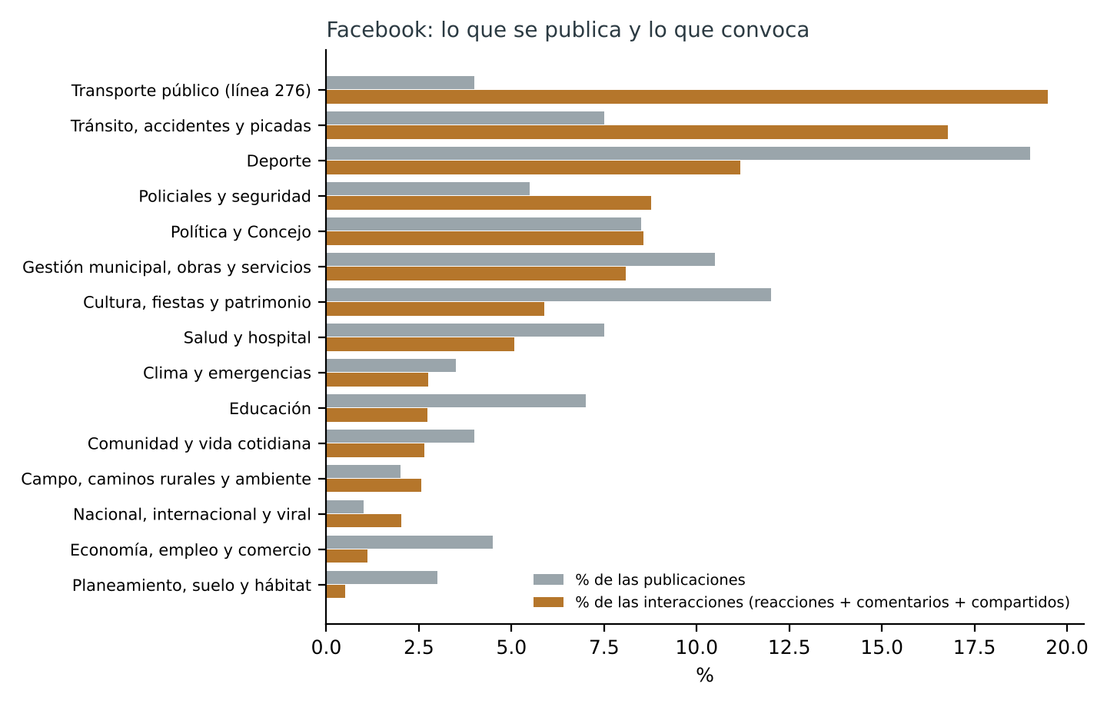
Figura 4. Peso de cada tema en las publicaciones y en las interacciones (200 publicaciones de Noticias de SAG, Infociudad, Municipalidad y Concejo Deliberante).
La comparación entre lo que se publica y lo que convoca ordena la agenda real. Arriba quedan los temas de la vida cotidiana que duelen: el colectivo (4 % de lo publicado, 20 % de las interacciones), los accidentes y las picadas de motos en la vieja Ruta 7 (8 % y 17 %), los robos de camionetas y motos (6 % y 9 %). En el medio, la política: la ruptura del bloque de La Libertad Avanza y las primeras candidaturas para 2027 se comentan tanto como se publican. Abajo quedan los temas institucionales: cultura y fiestas (12 % y 6 %), educación (7 % y 3 %), economía y empleo (5 % y 1 %) y, al final, planeamiento, suelo y hábitat (3 % y 0,5 %).
El caso del Municipio es revelador. Su página publica sobre todo deporte (16 de 60 publicaciones, casi todas sobre la delegación a los Juegos Bonaerenses) y gestión urbana (13: mantenimiento, rotonda, reasfaltado, maquinaria). Lo que más convoca son los atletas locales y las obras visibles: la rotonda (106 reacciones y 30 comentarios), el subsidio para escuelas (87 y 20), la plaza del Sol (95). Lo que menos, las convocatorias y los cursos. El Concejo Deliberante publica actos, reconocimientos y reuniones; las del Consejo Urbano y Territorial y la Comisión de Hábitat no obtuvieron ni una reacción.
Tres temas que en el informe económico eran centrales muestran en Facebook su forma social. Los caminos rurales aparecen poco pero convocan mucho (mediana de 109 interacciones: «vengan a ver cómo están los caminos rurales», el camino a Albatros). La tasa vial aparece como reclamo urbano («se cobra en el surtidor, pero la calle Sarmiento sigue en el olvido», 124 interacciones). El hospital aparece como agradecimiento personal o como drama («lluvia, baldes y escurridores: la difícil jornada de las enfermeras», 210), nunca como presupuesto.

5. Los grupos: el mercado y el silencio vecinal
Contenido | Publicaciones | %
Ropa, calzado y accesorios | 16 | 31 %
Hogar, muebles y electrónica | 11 | 22 %
Comida casera y alimentos | 7 | 14 %
Otros pedidos y avisos | 6 | 12 %
Servicios (corte de pasto, traslados, carpintería, casa quinta) | 4 | 8 %
Motos y repuestos | 3 | 6 %
Mascotas perdidas o buscadas | 2 | 4 %
Crédito con DNI | 1 | 2 %
Queja cívica | 1 | 2 %
TOTAL | 51 | 100 %
Tabla 4. Composición de 51 publicaciones legibles del grupo «Ventas, Trueques San Andrés de Giles» (45.000 miembros) en unas 24 horas.
El grupo más grande del partido es una feria permanente de la economía doméstica: ropa de fardo y usada, muebles, celulares, comida casera, changas. Es, en sí mismo, un dato económico que no aparece en ninguna estadística municipal: muestra la extensión del comercio informal y de las estrategias de ingreso de los hogares. Y aun así, la publicación con más interacción de la muestra no fue una venta: fue una queja («Qué depresión que es San Andrés de Giles, ya no tiene nada, ni luces en la entrada»), con 32 reacciones y 57 comentarios. El reclamo urbano se cuela incluso en el mercado.
Los grupos que llevan el nombre de una comunidad perdieron su función. «San Andrés de Giles rural» (364 miembros) y «Los convecinos de Azcuénaga» (1.200) están ocupados por avisos de uñas, pestañas, muebles, gomería y cosmética, sin una sola reacción ni comentario en 84 publicaciones. Ninguna publicación habla de caminos, producción, la escuela o la fiesta del pueblo. La conversación vecinal que antes vivía allí se trasladó a los comentarios de las páginas de noticias y a grupos privados como «Vecinos en alerta» (9.900 miembros), dedicado a la seguridad. El inmobiliario casi no circula en los grupos generales: lotes y casas se ofrecen en grupos de alquileres (3.800 y 3.100 miembros) y en los canales de las inmobiliarias.

6. Instagram y TikTok: la imagen del pueblo
Instagram cumple otra función: mostrar el pueblo que se celebra. En Infociudad, las publicaciones de Instagram obtienen una mediana de 248 interacciones contra 16,5 en Facebook: los festejos del Mundial en la plaza San Martín (1.531 y 1.375), el récord nacional del salame (514), una historia de superación de un vecino cocinero (344), el mural del Indio Solari (251), la biblioteca (288). Instagram premia la postal y el orgullo local; casi no hay comentarios ni discusión.
#sag (Siempre Algo Genial), con 52.000 seguidores, es el emisor más grande del ecosistema, pero su público no es sólo gilense: publica unas tres veces por día y mezcla noticias locales con contenido viral nacional e internacional. En la muestra, de 30 publicaciones sólo 7 son de Giles, con una mediana de 28 interacciones; las internacionales y virales rinden más (78 y 80), y un video viral de fútbol fijado en su perfil llegó a 125.000 «me gusta». Es la paradoja del alcance: la cuenta con más seguidores es la que menos le habla a Giles de Giles.
El Municipio obtiene en Instagram una mediana de 92 interacciones (más que en Facebook) con deporte, fiestas y obras, y casi ningún comentario. En TikTok tiene 3.390 seguidores y sus últimos videos rondan las 440 vistas (entre 153 y 1.979). Noticias Gilenses tiene 4.100 seguidores en Instagram pero una mediana de 3 «me gusta»: sus reels con enlace a la nota no generan conversación.

7. Tres capas: presupuesto, prensa y redes
Tema | Peso en el gasto 2025 | Peso en la prensa 2016–2026 | Peso en la atención de Facebook 2026
Salud y hospital | 40,1 % | 4,2 % (12,4 % con pandemia) | 5,2 %
Transporte público (línea 276) | – (servicio provincial) | parte del 5,2 % de infraestructura | 19,8 %
Tránsito, accidentes y picadas | parte del 3,8 % de seguridad | 1,2 % | 17,1 %
Policiales y seguridad | 3,8 % | 8,0 % | 8,9 %
Política y Concejo | 2,0 % (Concejo) | 6,5 % | 8,7 %
Gestión municipal, obras y servicios | ≈ 15 % (residuos, alumbrado, agua) | 9,4 % | 8,2 %
Deporte | parte del 6,9 % de educación, cultura y deporte | 27,8 % | 11,4 %
Cultura, fiestas y patrimonio | parte del 6,9 % | 6,3 % | 6,0 %
Campo, caminos rurales y ambiente | 3,3 % (red vial) | 1,5 % | 2,6 %
Planeamiento, suelo y hábitat | 2,0 % | 1,1 % (vivienda y suelo) | 0,5 %
Tabla 5. Peso de cada tema en el gasto municipal por finalidad (2025), en las 19.596 notas de Infociudad y Noticias Gilenses (2016–2026) y en las interacciones de 199 publicaciones de Facebook (agosto–octubre de 2026). Las categorías no son idénticas en las tres fuentes; la comparación es de orden de magnitud.
Las tres capas cuentan tres pueblos distintos. El presupuesto es el de un municipio-hospital: cuatro de cada diez pesos van a salud. La prensa es la de un pueblo de clubes y sucesos: el deporte ocupa más de un cuarto de lo publicado. Las redes son las de un pueblo que se traslada y se accidenta: el colectivo, las rutas, las motos y los camiones concentran más de un tercio de la atención. Hay un solo tema que es chico en las tres a la vez: el planeamiento, el suelo y el hábitat. Es la función con menos presupuesto, la que menos escribe la prensa y la que menos responde el público.
Pero la tercera capa también muestra que el territorio sí importa, aunque no se lo nombre así. El colectivo que no alcanza, el camión trabado en un camino rural, las picadas en la vieja ruta, la rotonda nueva, el acceso a oscuras, la calle Sarmiento sin arreglar: son todos problemas de ordenamiento territorial. La gente no habla de planeamiento; habla de lo que el planeamiento produce o deja de producir.

8. Implicancias para el Plan de Ordenamiento
- Hablar del territorio con las palabras del público. El Plan llegará si se presenta como respuesta al colectivo, al tránsito pesado, a los caminos y a la oscuridad de los accesos, no como «planeamiento». Las ordenanzas de tránsito pesado y la rotonda muestran que las decisiones territoriales sí convocan cuando se ven.
- Mostrar las localidades. Los videos de recorrido por Villa Espil y Azcuénaga y las fiestas de cada pueblo están entre lo más visto de la historia local. Una serie breve por localidad —qué prevé el Plan para Solís, Cucullú, Azcuénaga, Villa Ruiz, Villa Espil— tiene un público probado.
- Usar Instagram para la imagen y Facebook para la escucha. Instagram premia la postal (patrimonio, paisaje, orgullo); Facebook, el reclamo. La comunicación del Plan necesita ambas: mostrar el paisaje pampeano y el patrimonio y, a la vez, abrir un canal de preguntas donde ya se conversa.
- Aprovechar los datos propios. Las estadísticas internas de las cuentas del Municipio (alcance por localidad, edad, horario) son la única medición real de consumo disponible sin encuesta. Pedirlas a Comunicación permitiría saber a quién llega hoy la información pública.
- Reconocer el mercado digital como dato territorial. Los 45 grupos de compraventa y los de empleo y alquileres son un termómetro de la economía doméstica, del mercado de alquileres y del trabajo informal. Un seguimiento periódico de avisos de alquiler y venta de lotes alimentaría el observatorio de suelo del Plan.
- Recuperar los espacios comunitarios. Los grupos de localidad y el grupo rural están vacíos de conversación. El Plan podría proponer a las delegaciones y a instituciones locales (Sociedad Rural, sociedades de fomento, escuelas) reactivarlos como canales de participación territorial.

9. Preguntas abiertas
- Si la página que más conversación genera es informal, sin sitio web ni responsable visible, ¿quién garantiza la calidad de la información pública que circula en Giles? ¿Es un problema o es la forma que encontró la comunidad de hablarse cuando los medios cerraron?
- El planeamiento tiene el 0,5 % de la atención. ¿Es desinterés, o es que nunca se lo presentó de modo que la gente reconozca en él sus propios problemas (el colectivo, la ruta, la calle, el lote)?
- Los grupos comunitarios se vaciaron y la queja se mudó a las páginas de noticias. ¿Se puede planificar participativamente un territorio cuya conversación pública está organizada por el algoritmo de una plataforma que premia el accidente y el enojo?
- El público mira a sus hijas jugar, a sus vecinos bailar y a sus productores hablar. ¿Puede el Plan apoyarse en ese orgullo comunitario —que sí convoca— para hablar del paisaje, del patrimonio y del suelo?
- Lo que no se ve tampoco se mide: WhatsApp, los grupos privados, las radios en vivo. ¿Cuánto de la vida pública de Giles queda fuera de cualquier medición?

Anexo. Cuentas principales relevadas
Cuenta | Plataforma | Tipo | Seguidores / miembros | Estado
#sag – Siempre Algo Genial | Instagram | creador (humor y noticias) | 52.000 | activa, ≈3 publicaciones por día
Ventas, Trueques San Andrés de Giles | Facebook (grupo) | compraventa | 45.000 | 90+ publicaciones por día
compra y venta San Andrés de Giles | Facebook (grupo) | compraventa | 34.000 | 90+ por día
Noticias de San Andrés de Giles | Facebook | medio informal | 32.000 | activa
Infociudad | Facebook / Instagram | medio | 28.000 / 14.000 | activa
Mercado Giles (De todo) | Facebook (grupo) | compraventa | 28.000 | 90+ por día
Municipalidad | Instagram / Facebook / TikTok | gobierno | 18.000 / 16.000 / 3.390 | activa
Autos y Motos San Andrés de Giles | Facebook (grupo) | autos y motos | 17.000 | 90+ por día
Somos San Andrés de Giles | Facebook | medio | 13.000 | cerrado
Circuito de San Andrés de Giles | Facebook | deporte motor | 13.000 | activa
San Andrés – Vecinos en alerta | Facebook (grupo privado) | seguridad | 9.900 | 50+ por día
San Andrés de Giles Turismo | Instagram | gobierno | 6.760 | activa
Noticias Giles | Facebook | medio | 6.300 | inactiva desde 2018
Empleos en San Andrés de Giles | Facebook (grupo) | empleo | 4.900 | 30+ por día
Noticias Gilenses | Instagram / Facebook | medio | 4.100 / 4.900 amigos | activa, baja interacción
Canal 2 GOL Cable | YouTube | medio (TV) | 1.730 | activa, ≈3,5 mil videos
Concejo Deliberante | Facebook | gobierno | 1.100 | activa
Tabla A. El inventario completo (66 grupos, 13 páginas, 27 canales de YouTube y 7 cuentas de Instagram) está en la planilla «Redes_Sociales_Giles_2026.xlsx».

Fuentes
- Páginas, grupos y canales públicos de Facebook (facebook.com), Instagram (instagram.com), YouTube (youtube.com) y TikTok (tiktok.com), consultados el 30 de octubre de 2026.
- Informe «La caja y la conversación: prensa y finanzas municipales de San Andrés de Giles 2016–2026» (agenda de 19.596 notas de Infociudad y Noticias Gilenses).
- Informe «Dieciocho años de presupuesto municipal (2008–2026)»: gasto por finalidad 2025 (RAFAM).
- Meta Content Library, requisitos de acceso para investigadores: https://developers.secure.facebook.com/docs/content-library-api/get-access
- TikTok Research API, elegibilidad: https://developers.tiktok.com/products/research-api

Arq. Juan Patricio Addesso · Asesor del Consejo Municipal para el Desarrollo y el Ordenamiento Territorial (CMDOT)

